

**עץ בעיה – מבט רחב על הגורמים וההשלכות**

מודל מעניין שמסייע לנו לפרק מורכבות באמצעות שיטה סדורה, ולנתח את ה'בעיה' ממגוון נקודות מבט כלכליות, חברתיות ופוליטיות. רצוי לעבוד עליו כצוות (גם עם בעלי העניין והמוטבים) כדי לקבל תמונת מבט רחבה ולהגיע להסכמות על ההיבטים החשובים של הבעיה שבה המיזם שלנו יטפל.

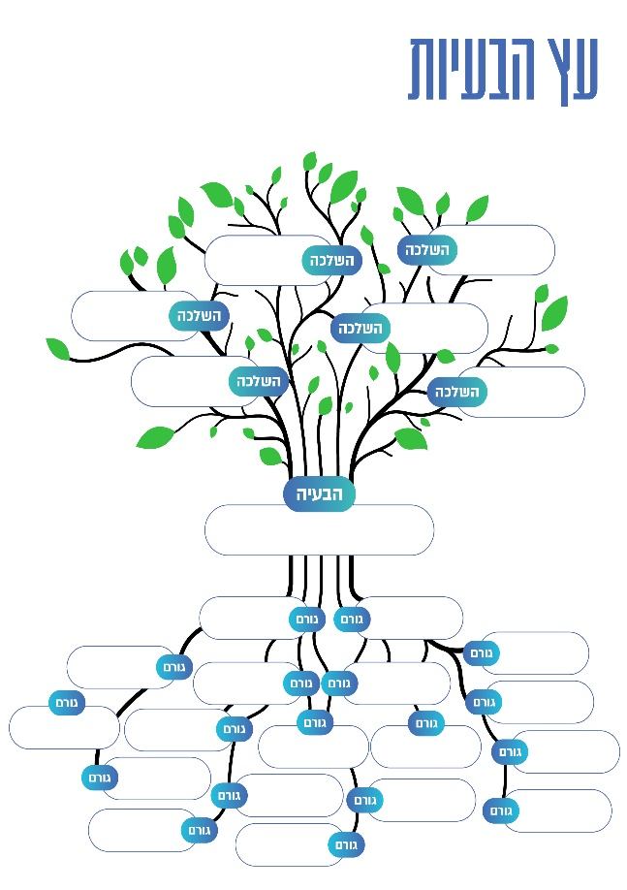

**שיטת העבודה**

נמקם בתרשים את הגורמים וההשלכות של התופעה שאותה רוצים לנתח באופן הבא:

***גזע העץ*** - התופעה הבלתי רצויה שאותה נרצה לנתח.

*למשל: זמן המתנה מאוד ארוך בפנייה לקבלת שירותים בבריאות הנפש (14 חודשי המתנה בממוצע לפגישת אבחון ראשונית)*

***שורשים*** *-* הגורמים שלדעתנו מובילים לתופעה הנ"ל. כדי להגיע ל'שורש הבעיה' כדאי לעשות זאת בחזרתיות (כמו שלמדנו בשיטת ה-5Why’s), כך ששורש אחד יכול להסתעף מטה למספר שורשים.

*למשל: היקפים גדולים של ביקוש לשירות בעקבות המלחמה, היעדר כוח אדם מקצועי שייתן מענה לצורך הגדול, שכר המטפלים בשירות הציבורי נמוך וכו'*

***ענפים*** - כל ההשלכות השליליות של הבעיה. *למשל: הידרדרות במצב הנפשי של הממתינים לשירות, נשירה מתעסוקה וממסגרות חיים, הארכת משך הטיפול בהמשך וכו'*

**תהליך העבודה**

בתהליך הראשוני נציע כמה שיותר גורמים והשלכות, נעבוד במהירות וללא עכבות. רק לאחר שהעץ יהיה מוכן, נבצע חשיבה מעמיקה יותר, נמקד, נדייק ונגדיר מהם הגורמים שעליהם אנחנו יכולים להשפיע. *לבסוף נתמקד בקבוצה של שורשי בעיה אחת, ממנה נעצב את הפתרון ונבחר את ההשלכות שעליהן נרצה להשפיע.*